ГОСТ Р ИСО 7606-2005 Судостроение. Суда внутреннего плавания. Шкалы осадок

НАЦИОНАЛЬНЫЙ СТАНДАРТ РОССИЙСКОЙ ФЕДЕРАЦИИ

СУДОСТРОЕНИЕ.
СУДА ВНУТРЕННЕГО ПЛАВАНИЯ

ШКАЛЫ ОСАДОК

ISO 7606:1988
Shipbuilding. Inland navigation vessels.
Draught scales (IDT)

ГОСТ Р ИСО 7606-2005

Группа Д41

ОКС 47.060

Дата введения
1 января 2007 года

Предисловие

Цели и принципы стандартизации в Российской Федерации установлены Федеральным законом от 27 декабря 2002 г. N 184-ФЗ "О техническом регулировании", а правила применения национальных стандартов Российской Федерации - ГОСТ Р 1.0-2004 "Стандартизация в Российской Федерации. Основные положения".

Сведения о стандарте

1. Подготовлен Научно-исследовательским институтом по стандартизации и сертификации "Лот" ФГУП "ЦНИИ им. акад. А.Н. Крылова" на основе аутентичного перевода международного стандарта, указанного в пункте 4.
2. Внесен Техническим комитетом по стандартизации ТК 005 "Судостроение".
3. Утвержден и введен в действие Приказом Федерального агентства по техническому регулированию и метрологии от 28 декабря 2005 г. N 392-ст.
4. Настоящий стандарт идентичен международному стандарту ИСО 7606:1988 "Судостроение. Суда внутреннего плавания. Шкалы осадок" (ISO 7606:1988 "Shipbuilding - Inland navigation vessels - Draught scales").
5. Введен впервые.

1. Область применения

Настоящий стандарт устанавливает типы, размеры, места расположения, способы изготовления и требования по окраске шкал осадок, применяемых на судах внутреннего плавания.

2. Типы

В зависимости от состава элементов устанавливаются следующие типы шкал осадок:
1 - определяющие углубление с помощью знаков и цифр (рисунок 1);

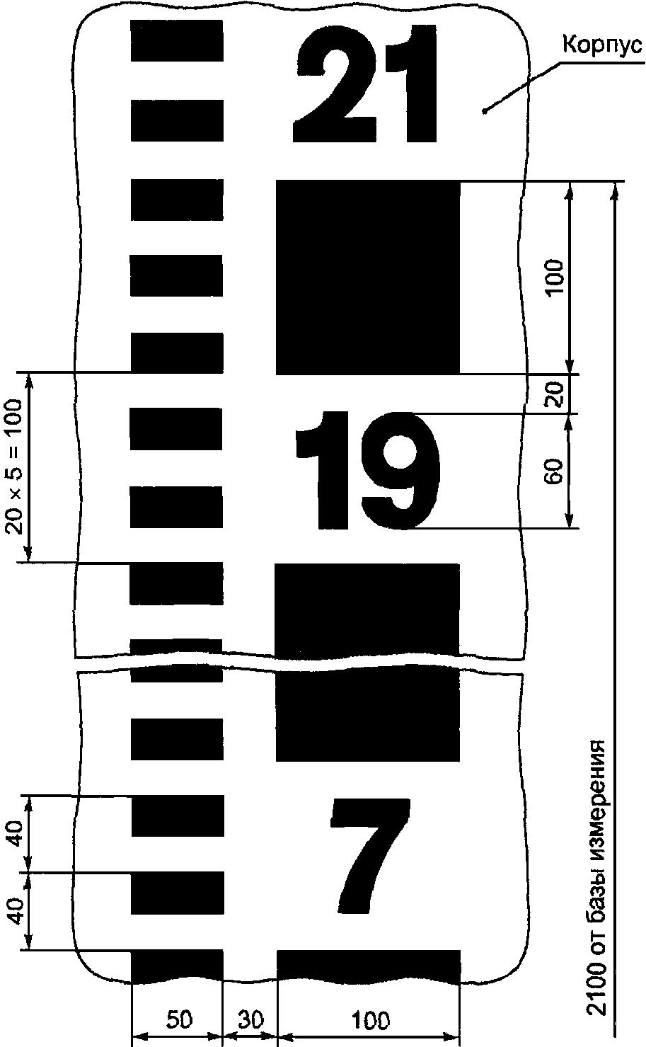

Рисунок 1. Шкалы осадок типа 1

2 - определяющие углубление только с помощью цифр (рисунки 2 и 3).

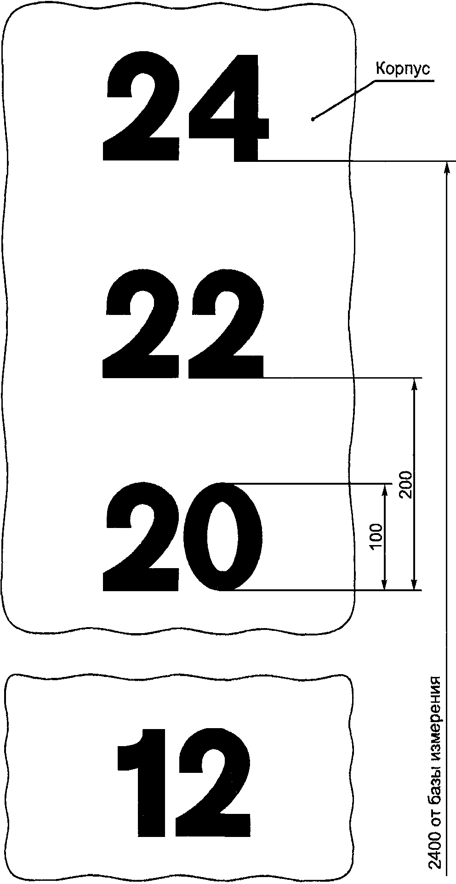

Рисунок 2. Шкала осадок типа 2 (первый вариант)

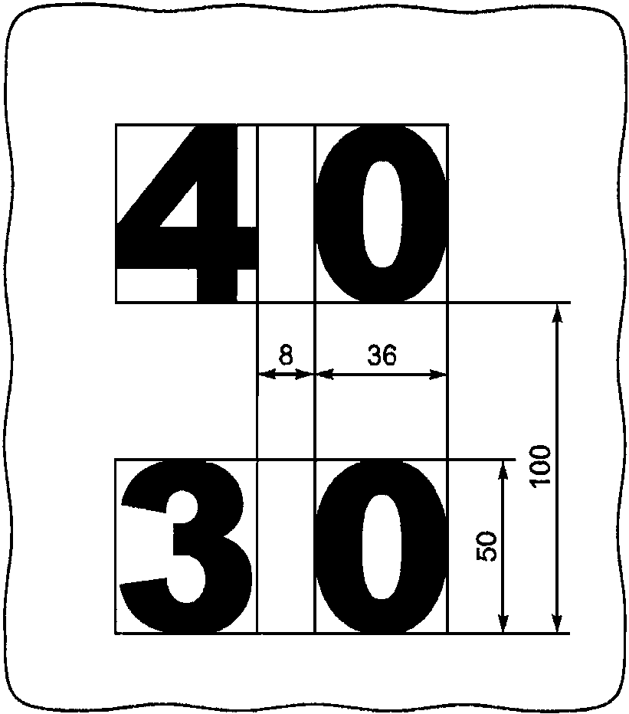

Рисунок 3. Шкала осадок типа 2 (второй вариант)

Шкалы осадок типов 1 и 2 должны удовлетворять международным предписаниям, действующим в соответствующих районах плавания.

3. Размеры

3.1. База измерения и разбивка шкал
В качестве базы измерения принимается самая нижняя кромка киля или корпуса. На судах, имеющих конструктивный дифферент, отсчет величин шкал осадок следует проводить:
- в носовой оконечности - от точки пересечения носового перпендикуляра с продолжением прямолинейной части горизонтального киля или брускового киля;
- в кормовой оконечности - от нижней кромки киля наиболее углубленной части корпуса.
Шкалы осадок должны быть разбиты как на дециметры, так и на деления по 2 см. Каждый нечетный (или четный) дециметр шкал типов 1, 2 (первый вариант) должен нумероваться.
Шкалы осадок типа 2 (второй вариант) должны быть разбиты на сантиметры. Каждые 10 см должны быть пронумерованы.
3.2. Размеры знаков и цифр
Основные размеры знаков и цифр должны соответствовать указанным на рисунках 1, 2 и 3. Размеры знаков и цифр должны определяться по плазовой разбивке. Знаки и цифры следует наносить непосредственно на обшивку корпуса в соответствии с их проекцией с шаблона.
Примечание. Указанные на рисунках 1, 2 и 3 размеры знаков и цифр, а также интервалов между ними, являются размерами их проекций на диаметральную плоскость.

3.3. Расположение
Расположение шкал осадок на корпусе судна зависит от длины судна, осадки и района плавания.
По вертикали шкалы осадок следует располагать на расстоянии от 100 до 300 мм выше плоскости максимальной осадки и от 0 до 300 мм ниже плоскости осадки порожнем с учетом допустимого дифферента. При ступенчатом расположении шкалы осадок ее части должны иметь достаточное перекрытие. Цифры на границе частей шкал следует дублировать.
По горизонтали шкалы осадок должны располагаться в районе форштевня и ахтерштевня, а при его отсутствии - на корме или в районе кормы.
Шкалы осадок следует располагать при длине судна между перпендикулярами 40 м и более - в районах штевней и на мидель-шпангоуте с обоих бортов.
Шкалы осадок располагают в районе носовой оконечности на расстоянии от 100 до 500 мм от кромки форштевня по его обводу. При бульбообразном форштевне шкалы осадок в носовой оконечности располагают вертикально на расстоянии от 100 до 500 мм от наиболее вогнутой кромки форштевня.
Шкалы осадок в районе кормовой оконечности располагают вертикально на кормовом перпендикуляре или как можно ближе к нему, в зависимости от формы обводов.
Шкалы осадок в кормовой оконечности разрешается располагать ступенчато, смещая нижнюю часть шкалы в нос от верхней части.
На судах, не имеющих ярко выраженных штевней (суда на воздушной подушке, суда с транцевой кормой и др.), шкалы осадок устанавливают по обоим бортам носовой и кормовой оконечностей.
3.4. Точность установки
Точность установки знаков и цифр по размеру от нижней кромки киля до нижней кромки знаков или цифр должна быть следующей:
+/- 2 мм - для судов, имеющих длину между перпендикулярами менее 50 м;
+/- 3 мм - для судов, имеющих длину между перпендикулярами, равную или превышающую 50 м.
3.5. Предельные отклонения размеров
Предельные отклонения размеров знаков и цифр по высоте должны быть не более +/- 1 мм.

4. Способы изготовления

Шкалы осадок изготовляют и устанавливают на корпусе судна по рабочим чертежам, разработанным проектантом судна в соответствии с настоящим стандартом.
Способы изготовления знаков и цифр приведены в таблице 1. Примеры некоторых способов изготовления показаны на рисунке 4.

Таблица 1

Способы изготовления знаков и цифр

+-----+----------------------------------------------------------+
¦ Код ¦ Способ изготовления ¦
+-----+----------------------------------------------------------+
¦ 01 ¦ Знаки и цифры вырезаны из стального листового материала ¦
¦ ¦с последующим закреплением электросваркой ¦
+-----+----------------------------------------------------------+
¦ 02 ¦ Знаки и цифры вырезаны в стальном листе, который ¦
¦ ¦приварен к обшивке судна ¦
+-----+----------------------------------------------------------+
¦ 03 ¦ Знаки и цифры наплавлены электросваркой на обшивке судна ¦
+-----+----------------------------------------------------------+
¦ 04 ¦ Знаки и цифры обозначены валиками, наплавленными ¦
¦ ¦электросваркой по внешнему и внутреннему контурам цифр ¦
¦ ¦и знаков ¦
+-----+----------------------------------------------------------+
¦ 05 ¦ Знаки и цифры на судах со стальным корпусом выполнены ¦
¦ ¦в виде канавок на листах наружной обшивки и окрашены ¦
+-----+----------------------------------------------------------+
¦ 06 ¦ Знаки и цифры на судах с металлическим корпусом ¦
¦ ¦закернены и окрашены ¦
+-----+----------------------------------------------------------+
¦ 07 ¦ Знаки и цифры на судах с деревянным корпусом вырезаны ¦
¦ ¦и окрашены, либо выполнены выпуклыми и прикреплены ¦
¦ ¦к корпусу, либо только окрашены ¦
+-----+----------------------------------------------------------+
¦ 08 ¦ Знаки и цифры на судах с корпусом из стеклопластика ¦
¦ ¦изготовлены также из стеклопластика и наклеены к обшивке ¦
+-----+----------------------------------------------------------+
¦ 09 ¦ Знаки и цифры изготовлены полиграфическим способом на ¦
¦ ¦самоклеящейся ленте, наклеиваемой на обшивку корпуса ¦
+-----+----------------------------------------------------------+
¦ Примечание. Способы 05 и 07 допускаются только при условии,¦
¦если обшивка корпуса в этом месте имеет усиление не менее чем на¦
¦глубину канавки, глубина которой в любом случае не должна¦
¦превышать 50% толщины обшивки. ¦
+----------------------------------------------------------------+

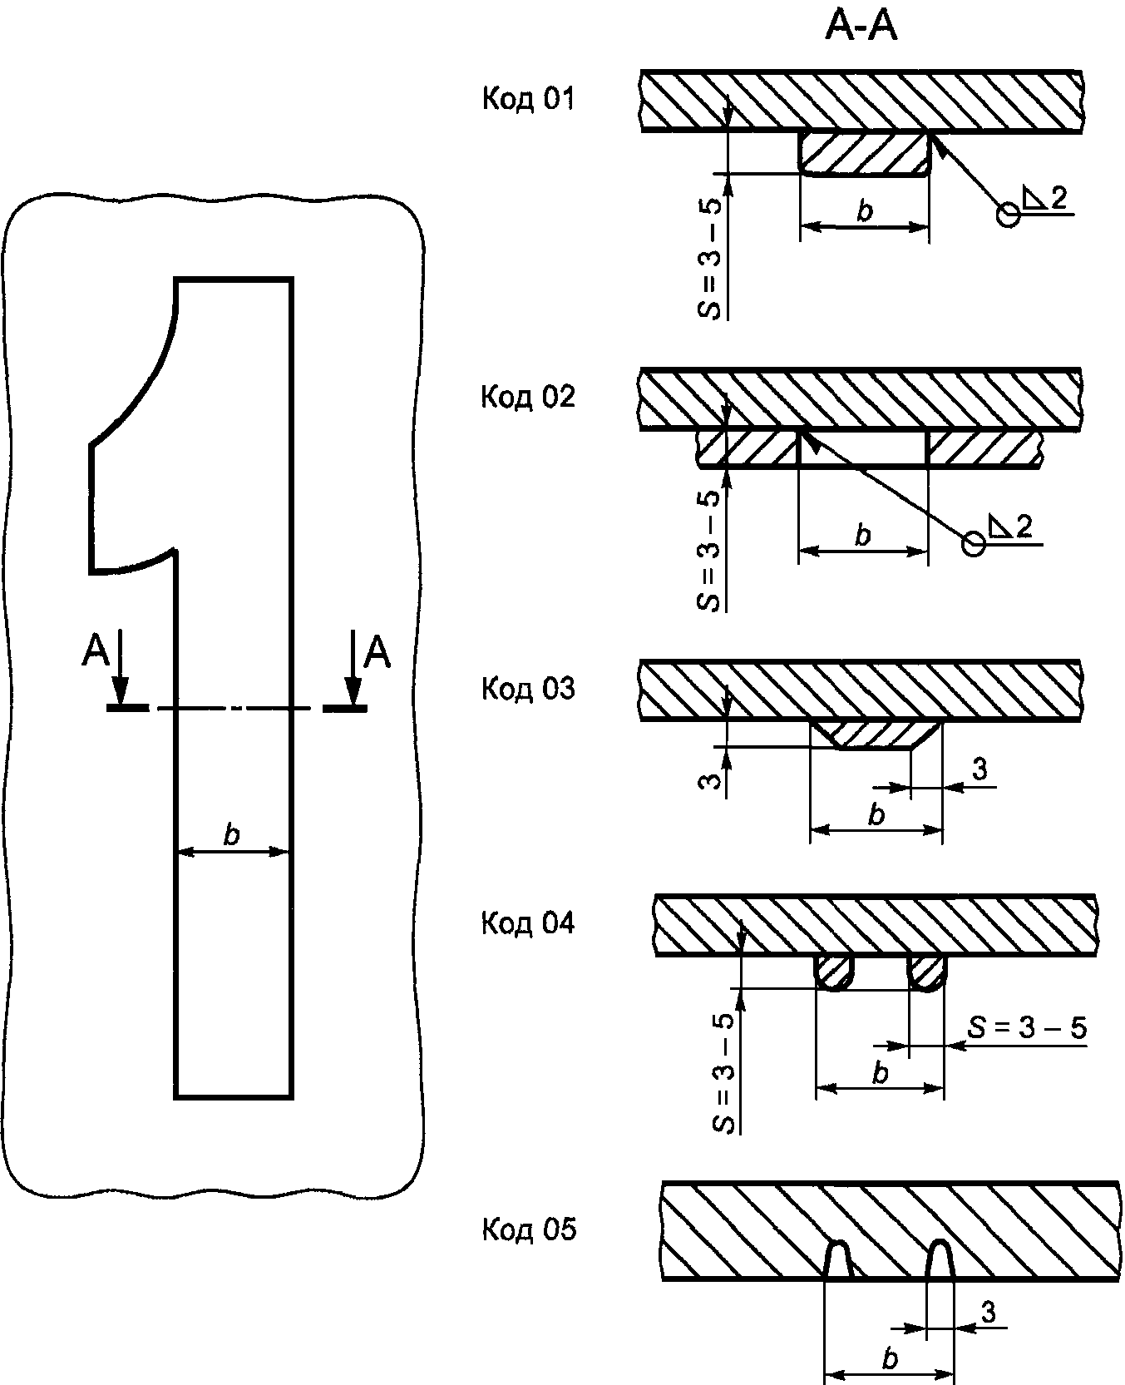

Рисунок 4. Примеры способов изготовления знаков и цифр

5. Окраска

Цвет окраски знаков и цифр должен быть контрастным относительно фона (например черный на светлом фоне, белый или желтый на темном фоне, красный на белом фоне и т.д.).

6. Обозначение

Обозначение шкал осадок, отвечающих требованиям настоящего стандарта, должно содержать следующие данные:
а) наименование: шкала осадок;
б) ссылку на настоящий стандарт;
в) тип: 1 или 2 в соответствии с пунктом 2;
г) код способа изготовления по таблице 1 (пункт 4).
Пример обозначения шкалы осадок, определяющей углубление с помощью цифр (тип 2), изготовленной путем наплавки электросваркой на обшивке судна (код 03):
Шкала осадок ГОСТ Р ИСО 7606-2005-2-03.

Назад | На главную страницу

 | Северо-Западная агентская Компания  Тел: +7 911 426 02 94 E-mail: nwac@bk.ru

